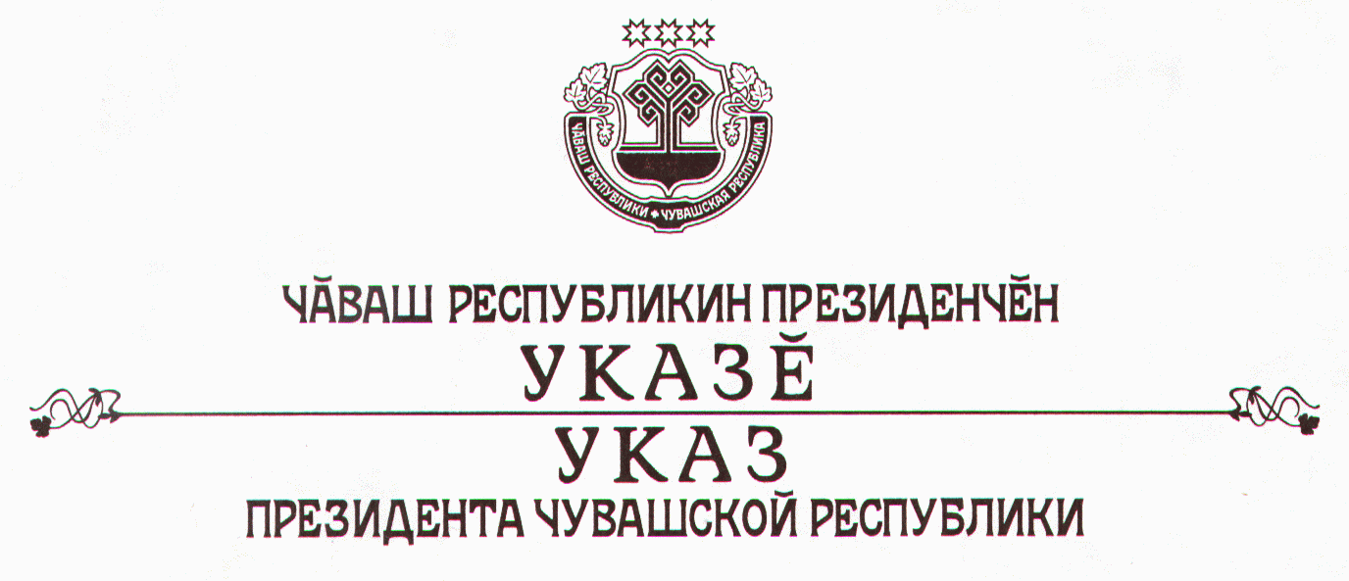

О награждении Почетной грамотой
Чувашской Республики Ускова А.М.

За большой вклад в развитие промышленности Чувашской Республики и многолетний добросовестный труд наградить

ПОЧЕТНОЙ ГРАМОТОЙ ЧУВАШСКОЙ РЕСПУБЛИКИ
Ускова Александра Михайловича – генерального директора закрытого акционерного общества Фирма «Август», председателя совета директоров ОАО «Вурнарский завод смесевых препаратов».

Президент
Чувашской Республики – Н.Федоров

г. Чебоксары
23 апреля 2008 года
№ 41

